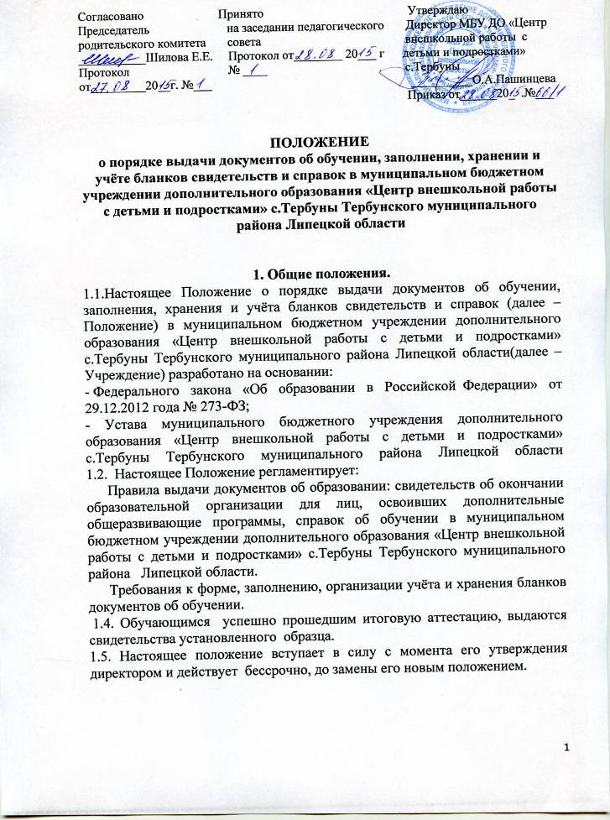2. Формы свидетельств об окончании

2.1. Форма свидетельства об окончании образовательной организации для лиц, освоивших дополнительные общеразвивающие образовательные программы, устанавливается Уставом образовательной организаций.
2.2. Форма свидетельства об окончании Учреждения для лиц, освоивших дополнительные общеразвивающие программы, устанавливается Учреждением самостоятельно (образец – Приложение 1).

3.Выдача свидетельств об окончании Учреждения

3.1. Свидетельства об окончании МБУ ДО «Центр внешкольной работы с детьми и подростками» с.Тербуны выдаётся обучающимся, освоившим образовательные программы в полном объёме и успешно прошедшим итоговую аттестацию.
3.2. Свидетельства об окончании выдаются выпускникам на основании решения Педагогического Совета Учреждения. Свидетельства выдаются не позднее 10 дней после даты издания приказа об окончании выпускниками МБУ ДО «Центр внешкольной работы с детьми и подростками» с.Тербуны и выдаче свидетельств.
3.3. Свидетельство выдаётся под личную подпись выпускнику образовательной организации при предъявлении им документа, удостоверяющего личность, либо родителям (законным представителям) на основании документов, удостоверяющих их личность, либо иному лицу на основании документа, удостоверяющего личность, и оформленной в установленном порядке доверенности.
3.4. Для регистрации выданных свидетельств ведется Книга учёта бланков и выдачи свидетельств об окончании образовательной организации на бумажном носителе (образец - Приложение 2).
3.5. Книга учёта бланков и выдачи свидетельств об окончании образовательной организации ведётся отдельно по каждому учебному году и содержит следующие сведения:
- порядковый номер выдаваемого свидетельства;
- дата получения свидетельства об обучении;
- фамилия, имя, отчество полностью;
- наименование образовательной программы (образовательных программ);
-дата и номер приказа об освоении образовательной программы (образовательных программ);
- Ф.И.О. и подпись получателя свидетельства об образовании.
Выданные свидетельства об окончании заверяются подписями директора и печатью образовательной организации, ставится дата и номер приказа о выдаче свидетельств об окончании.
3.7. Исправления, допущенные при заполнении Книги учёта бланков и выдачи свидетельств об окончании, заверяются директором образовательной организации и скрепляются печатью Учреждения со ссылкой на регистрационный номер свидетельства.
3.8. Книга учёта бланков и выдачи свидетельств об окончании прошнуровывается, пронумеровывается, скрепляется печатью образовательной организации и хранится как документ строгой отчётности.
3.9. Свидетельства, не полученные выпускниками в год окончания образовательной организации, хранятся в Учреждении до их востребования.
3.10. При обнаружении ошибок, допущенных при заполнении свидетельства, в год окончания выпускником образовательной организации выдаётся свидетельство на новом бланке взамен испорченного. Выдача нового свидетельства взамен испорченного регистрируется в Книге учёта бланков и выдачи свидетельств об окончании за новым регистрационным номером. При этом напротив ранее сделанной записи регистрационного номера делается пометка «испорчен, аннулирован, выдано новое свидетельство» с указанием нового регистрационного номера свидетельства, выданного взамен испорченного.
3.11. Образовательной организация выдаёт дубликат свидетельства в случае его утраты, порчи (повреждения).
3.12. Выдача дубликата свидетельства осуществляется на основании письменного заявления выпускника или его законного представителя:
- при утрате свидетельства - с изложением обстоятельств утраты свидетельства;
- при порче свидетельства, при обнаружении ошибки, допущенной при заполнении.
3.13. О выдаче дубликата свидетельства образовательной организации издаётся приказ. Копия приказа, заявление выпускника и все основания для выдачи дубликата хранятся вместе с личными делами выпускников.
3.14. При выдаче дубликата свидетельства в Книге учёта бланков и выдачи свидетельств об окончании образовательной организации в текущем году делается соответствующая запись, в том числе указываются регистрационный номер оригинала свидетельства и дата его выдачи, при этом отметка о выдаче дубликата свидетельства делается также напротив регистрационного номера записи выдачи оригинала. Каждая запись о выдаче дубликата свидетельства заверяется подписью директора Учреждения и скрепляется печатью образовательной организации.
3.15. В случае изменения наименования образовательной организации дубликат свидетельства выдаётся Учреждением вместе с документом, подтверждающим изменение наименования.
3.16. Дубликаты свидетельств выдаются на бланках образца, действующего в период обращения о выдаче дубликата, независимо от года окончания выпускником Учреждения.
3.17. Решение о выдаче или отказ в выдаче дубликата свидетельства принимается Учреждением в месячный срок со дня подачи письменного заявления.

4. Заполнение бланков свидетельств

4.1. Бланки свидетельств заполняются на русском языке с помощью принтера (шрифтом чёрного цвета), или рукописным (способом с использованием стержня чёрного цвета).
4.2. Фамилия, имя, отчество выпускника вносятся в бланк свидетельства в соответствии с данными, указанными в документе, удостоверяющем личность выпускника, в дательном падеже.
4.3. После записи фамилии, имени, отчества указывается дата рождения выпускника (число, месяц, год), где число пишется арабскими цифрами, месяц - прописью в родительном падеже, год рождения - четырехзначными арабскими цифрами. Далее указывается год окончания образовательной организации, полное наименование образовательной организации (в винительном падеже), которое окончил выпускник, в соответствии с полным наименованием образовательной организации согласно его уставу, а также название места его нахождения - название населенного пункта, муниципального образования, субъекта Российской Федерации.
4.4. После этих записей указывается образовательная программа, по которой обучался выпускник.
4.5. В дубликате свидетельства после фамилии, имени, отчества (при наличии) указывается год окончания и полное наименование того образовательной организации, которое окончил выпускник, ставится дата выдачи дубликата свидетельства. На бланке свидетельства справа в верхнем углу ставится штамп «Дубликат».
4.6. В свидетельство об окончании образовательной организации ставятся подписи: директора, педагога дополнительного образования. Все подписи в свидетельство проставляются с последующими их расшифровками (инициалы, фамилия).
4.7. В случае временного отсутствия директора Учреждения свидетельство подписывается лицом, исполняющим обязанности директора Учреждения, на основании приказа Учреждения. При этом перед словом «директор» сокращение «и.о.» или вертикальная черта не допускаются.
4.10. Не допускается заверение бланков свидетельств факсимильной подписью.
4.11. Заполненные бланки свидетельств скрепляются печатью Учреждения. Оттиск печати должен быть ясным, чётким и легко читаемым.
4.12. Бланки свидетельств после их заполнения должны быть тщательно проверены на точность и безошибочность внесённых в него записей. Не допускаются подчистки, пропуски строк.

5. Выдача справок об обучении в Учреждении обучающимся
5.1. Лицам, не прошедшим итоговую аттестацию по неуважительной причине или получившим на итоговой аттестации неудовлетворительные результаты или отчисленным из Учреждения по определённым обстоятельствам, выдается справка установленного Учреждением образца (образец – Приложение 3).
5.2. Справки об обучении в Учреждении выдаются на основании решения Педагогического Совета Учреждения и (или) по заявлению родителей (законных представителей) обучающихся. Справки выдаются не позднее 10 дней после даты издания приказа о выдаче обучающимся справок. 5.3. Справка об обучении выдаётся под личную подпись совершеннолетнему обучающемуся Учреждения при предъявлении им документа, удостоверяющего личность, либо родителям (законным представителям) несовершеннолетних обучающихся на основании документов, удостоверяющих их личность, либо иному лицу на основании документа, удостоверяющего личность, и оформленной в установленном порядке доверенности.
5.4. Для регистрации выданных справок в Книгу учёта бланков и выдачи свидетельств об окончании Учреждения вносится соответствующая запись в том же порядке, что и в указанном в пункте 3.6. настоящего Положения.
5.5. Справки, не полученные выпускниками в год окончания Учреждения, хранятся в Учреждении до их востребования.

6. Учёт и хранение бланков свидетельств, Книги учёта бланков и выдачи свидетельств об окончании выдачи

6.1. Учреждение ежегодно в соответствии с количеством выпускаемых обучающихся самостоятельно определяет количество изготавливаемых бланков свидетельств об окончании Учреждения.
6.2. Бланки свидетельств, Книга учёта бланков и выдачи свидетельств хранятся в условиях, исключающих несанкционированный доступ к ним: в сейфе, закрывающимся на замок. Помещение, где хранятся бланки свидетельств и Книга учёта бланков и выдачи свидетельств, закрывается на замок.
6.3. Копии свидетельств об окончании Учреждения и (или) справок об обучении в Учреждении хранятся в личных делах выпускников.
6.4. Директор Учреждения является ответственным за хранение, учёт и выдачу бланков свидетельств, следит за правильностью оформления бланков свидетельств.

Приложение 1
Образцы свидетельств об окончании Учреждения.

Муниципальное бюджетное учреждение дополнительного образования «Центр внешкольной работы с детьми и подростками» с.Тербуны Тербунского муниципального района Липецкой области

СВИДЕТЕЛЬСТВО №____

Настоящее свидетельство выдано_____________________________________
(Ф.И.О. обучающегося)
_________________________________________________________________
родившегося(шейся) ________________ в том, что он (она) обучался(ась) в
(число, месяц, год)
муниципальном бюджетном учреждении дополнительного образования «Центр внешкольной работы с детьми и подростками» с.Тербуны Тербунского муниципального района Липецкой области и в 20___году окончил(а) полный курс по общеразвивающей программе дополнительного образования_____________________________ __________________________
Количество часов ________.
Педагог дополнительного образования_____________ _____________
(подпись) (Ф.И.О. педагога)
Приказ от «___» ____________20___г. №____.

Директор О.А.Пашинцева
М.П.

Приложение 2
Книга учёта бланков и выдачи свидетельств об окончании Учреждения.

№ п/п | Дата получения свидетельстваоб обучении | Фамилия,  имя, отчество полностью | Наименование образовательной программы (образовательных программ) | Дата и номер приказа об освоении образователь-ной программы  (образовательных программ). | Ф.И.О. и подпись получателя свидетельства об образовании
1.

Приложение 3
Справка об обучении в Учреждении.

Муниципальное бюджетное учреждение дополнительного образования «Центр внешкольной работы с детьми и подростками» с.Тербуны Тербунского муниципального района Липецкой области

Справка об обучении № _______
Ф.И.О. обучающегося
Адрес обучающегося
Дата рождения
Место рождения
Дата поступления
Наименование образовательной программы
Количество часов
Фамилия, имя, отчество педагога дополнительного образования
Причина выбытия
Дата выбытия
Приказ о выбытии «__» ______-- | ___________ 20____г. №_____
М.П. | Директор |  | Пашинцева О.А.
 | Регистрационный №
 | Дата выдачи

